УДК 547.963.3, 577.322.4
В.В. Соколик, канд. биол. наук, с.н.с. лаборатории биохимии
ГУ «Институт неврологии, психиатрии и наркологии АМН Украины» (г. Харьков)
СТРУКТУРНЫЕ ПРЕДПОСЫЛКИ АГРЕГАЦИИ β-АМИЛОИДНОГО ПЕПТИДА
Агрегация пептидов и белков в нерастворимые фибриллы (амилоидоз) является причиной более 25 конформационных заболеваний Homo sapience, включая такие наследственные патологии, как болезнь Альцгеймера, болезнь Паркинсона, различные системные амилоидозы [1, 2]. Полагают, что агрегационные свойства белков, в частности β-амилоидного пептида, обусловлены их микроокружением, избыточной локальной концентрацией и наличием небольших амилоидогенных фрагментов аминокислотной последовательности в их составе [3]. Механизм образования токсичных олигомеров и более крупных инертных агрегатов этого пептида до сих пор остается непонятым. В связи с этим моделирование трехмерной структуры β-амилоидного пептида в нативной конформации, закодированной в детерминирующей его нуклеотидной последовательности, поиск структурных предпосылок его агрегации и анализ механизмов отдельных этапов этого процесса является актуальной задачей исследования.
Материалы и методы
Для моделирования трёхмерной структуры β-амилоидного пептида 1-40 и его патогенной формы β-амилоидного пептида 1-42 были проанализированы фрагменты нуклеотидной последовательности для белка предшественника амилоида (Y00264 – Human amyloid A4 precursor of Alzheimer’s disease) из базы данных EMBL (табл. 1А).
Наличие возможных элементов вторичной структуры в β-амилоидном пептиде 1-40(42) изучали используя таблицу генетического кода пространственной организации белка (табл. 2). Эта таблица является авторским обобщением композиционного кода А.Ю. Кушелева и топологического кода В.А. Карасёва [4, 5].
Числа 1, 2, 3 и 4 соответствуют типичным вариантам угла поворота последующего аминокислотного остатка полипептидной цепи относительно предыдущего в таких элементах вторичной структуры белка, как виток α-спирали (4/10 и 3/10), β-зигзаг β-складчатого слоя или β-поворот неупорядоченной части полипептида (табл. 3).
Визуализацию трёхмерной структуры белка осуществляли с помощью графического редактора Ggenedit.exe. В алгоритм данной программы заложено соответствие между значениями композиционного кода и углами между смежными аминокислотными остатками (табл. 3), что позволяет по нуклеотидной последовательности декодировать вторичную и смоделировать трёхмерную структуры белка.
Для оценки адекватности построенных трёхмерных моделей β-амилоидного пептида 1-40 и 1-42 использовали PDB файлы из депозитария RCSB PDB (Protein Data Bank).
Результаты и их обсуждение
Запишем нуклеотидную последовательность β-амилоидного пептида 1-40 в виде ряда значений композиционного кода. Его анализ выявил 13 кодонов со значением 1 или 4 (32.5% нуклеотидной последовательности), но только три из них, располагаясь последовательно, кодируют виток α-спирали 3/10 (табл. 1.Б). Данный виток детерминируют кодоны операторов-антисвязности (табл. 2). Поэтому, предсказанный в этом пептиде виток α-спирали 3/10 не имеет возможности быть реализованным в элемент вторичной структуры, поскольку его не стабилизируют водородные связи.
Следующим шагом в изучении пространственной организации β-амилоидного пептида 1-40 было исследование наличия внутримолекулярного фрагмента антипараллельного β-складчатого слоя. Для этого провели анализ нуклеотидной последовательности детерминирующей этот пептид с целью выявления кодонов аминокислотных остатков со значением композиционного кода 2. Варианту β-зигзага соответствует 14 кодонов, что составляет 35% всего пула триплетов нуклеотидов (табл. 1.Б). Однако возможность образовать водородные связи с формированием фрагмента антипараллельного β-складчатого слоя не реализуется ни у одного из них, поскольку в пространственной структуре β-амилоидного пептида 1-40 они не сближаются между собой с замыканием водородных связей. Такое положение вещей связано с тем, что поворот полипептидной цепи на 180^{о} не закодирован в нуклеотидной последовательности β-амилоидного пептида 1-40 и поэтому β-зигзаги не имеют возможности расположиться параллельно друг другу (рис. 1А). На рисунке 1.Б представлена трёхмерная структура β-амилоидного пептида 1-42, смоделированная аналогичным образом (табл. 1).
Вывод об отсутствии закодированных элементов вторичной структуры в β-амилоидном пептиде не противоречит данным UniProtKB. На схеме вторичной структуры белка предшественника амилоида (Amyloid beta A4 protein) участок, соответствующий β-амилоидному пептиду, позиционирован белым пятном, что свидетельствует об отсутствии элементов вторичной структуры в данном пептиде (рис. 2).
В депозитарии RCSB PDB (Protein Data Bank) находится 20 структур для фрагментов и молекул β-амилоидного пептида 1-40(42), построенных по результатам ядерного магнитного резонанса и рентгеноструктурного анализа. Трудность сравнительного анализа этих структур с моделью пептида, построенной по детерминирующей его нуклеотидной последовательности, определяется отсутствием PDB файла в Protein Data Bank для отдельно взятой молекулы β-амилоидного пептида в нативной конформации. Это обусловлено не растворимостью β-амилоидного пептида в водных средах. Например, PDB файлы 1hz3, 1qcm, 1nmj включают только небольшие фрагменты β-амилоидного пептида, а файл 1z0q хотя и позволяет визуализировать структуру всей молекулы β-амилоидного пептида 1-42, но в виде полипептида с фрагментами α-спирали, что не соответствует его пространственной организации, детерминированной нуклеотидной последовательностью, а является следствием растворения образца в растворе трифлуорэтанола – TFA (рис. 3).
В данном исследовании мы также попытались смоделировать агрегацию β-амилоидного пептида. Особый интерес представляет прогнозирование на основании анализа нуклеотидной последовательности потенциальной способности формирования β-складчатого слоя между двумя молекулами пептида, в качестве одного из механизмов агрегации. Очевидно, что при трансляции белка предшественника амилоида и фолдинге его большой полипептидной цепи гидрофобный участок, содержащий β-зигзаги в С-концевой области β-амилоидного пептида, находится в гидрофобном окружении глобулы предшественника. Процессинг белка предшественника амилоида приводит к выщеплению β-амилоидного пептида и переходе последнего в гидрофобное или гидрофильное окружение. При этом гидрофобные аминокислотные остатки стремятся ограничить свой контакт с полярной средой, встраиваясь в липопротеины либо мембраны. Стабилизация гидрофобных С-концов в гидрофильном окружении вероятна при агрегации молекул β-амилоидного пептида, что должно приводить к формированию между ними β-складчатого слоя. Рассмотрим роль структурных предпосылок в агрегации β-амилоидного пептида:
- удлинение пептида на два аминокислотных остатка,
- наличие отрицательно заряженных аминокислотных остатков в N-концевой области пептида, определяющих взаимодействие с катионами металлов.
Влияние двух дополнительных С-концевых аминокислотных остатков на агрегационную способность β-амилоидного пептида. Оценим способность к агрегации для N- (Asp1-Lys28) и С- (Gly29-Val40) доменов β-амилоидного пептида 1-40. N-домен содержит 12 β-зигзагов, которые потенциально способны формировать β-складчатый слой, и 8 (29%) гидрофобных аминокислотных остатка, способствующих межмолекулярному гидрофобному взаимодействию (табл. 1). Однако в этом домене имеется 43% гидрофильных аминокислотных остатков, препятствующих агрегации. Для С-домена выявлено 2 β-зигзага, 8 (73%) гидрофобных и отсутствие гидрофильных аминокислотных остатков, что свидетельствует о его склонности к агрегации в гидрофильном окружении. Кодоны 41-го и 42-го аминокислотных остатков β-амилоидного пептида 1-42 детерминируют Ile и Ala, которые усиливают гидрофобность С-домена и его способность к формированию межмолекулярного β-складчатого слоя благодаря появлению ещё одного β-зигзага на этом участке.
В настоящее время нет экспериментальных свидетельств формирования межмолекулярного параллельного β-складчатого слоя при агрегации β-амилоидных пептидов. Однако, теоретически β-амилоидный пептид имеет структурные предпосылки формировать параллельный межмолекулярный β-складчатый слой при димеризации (табл. 4). Такая возможность для β-амилоидных пептидов 1-40 и 1-42, а также их смеси (табл. 4: 1), на наш взгляд, имеет шансы быть реализованной только между их С-доменами. Между N-доменами β-слой вообще не возможен, поскольку несмотря на перекрывания β-зигзагов и гидрофобных участков, трудно себе представить сближение на расстояние длины водородной связи одноимённо заряженных радикалов гидрофильных аминокислотных остатков этих пептидов.
Формирование межмолекулярного антипараллельного β-складчатого слоя не характерно для β-амилоидных пептидах 1-40, поскольку в их С-доменах не наблюдается параллельного совмещения β-зигзагов, детерминированных кодоном со значением композиционного кода 2 (табл. 4: 2). Наиболее вероятно формирование антипараллельного β-складчатого слоя в β-амилоидном пептиде 1-42, поскольку его участки формируются между параллельно сориентированными β-зигзагами, расположенными на концах С-доменов и обрамляющих 3 гидрофобных перекрывающихся участка (табл. 4: 3).
Аргументом в пользу образования именно антипараллельного β-складчатого слоя является тот установленный факт, что β-амилоидный пептид 1-42, в отличие от своего более короткого аналога, играет роль затравки в процессе агрегации [6]. Какие же структурные особенности патогенного β-амилоидного пептида 1-42 являются наиболее значимыми для этого? Проанализируем механизм рекрутирования β-амилоидного пептида 1-40 в агрегаты, затравкой которых выступает β-амилоидный пептид 1-42 (табл. 4: 4). Формирование межмолекулярного антипараллельного β-складчатого слоя в гетеродимере β-амилоидных пептидов 1-40/1-42 является промежуточным вариантом между рассмотренными выше гомодимерами этих пептидов (табл. 4: 2 и 3). Однако, если учесть, что β-амилоидный пептид 1-42 образуется в существенно меньшем количестве, по сравнению с его более коротким аналогом, то преобладающим типом агрегатов будут гетеродимеры или более крупные агрегаты (тетрамеры), в которых в качестве затравки (центра кристаллизации) выступает патогенный β-амилоидный пептид 1-42, рекрутирующий молекулы β-амилоидного пептида 1-40 (рис. 4).
Исходя из модели структуры агрегата с межмолекулярным антипараллельным β-складчатым слоем можно предположить стерическое ограничение для числа молекул β-амилоидного пептида его формирующих. Стерическим ограничением в данном случае является такое количество N-доменов агрегирующих пептидов, которое может разместиться в окружности с центром на оси β-слоя и радиусом, соизмеримым с размером самого N-домена (в первом приближении речь идёт о тетрамере).
Наши рассуждения согласуются с экспериментальными данными Otzen D.E. и соавт., который продемонстрировал формирование тетрамеров рибосомального белка S6 из Thermus thermophilus в результате образования межмолекулярного антипараллельного β-складчатого слоя. Агрегацию этого белка обусловливает гидрофобный фрагмент, гомологичный С-домену β-амилоидного пептида [7].
Итак, структурной предпосылкой агрегации путём образования антипараллельного β-складчатого слоя является наличие и параллельная ориентация β-зигзагов в гидрофобной области полипептида. На примере β-амилоидного пептида 1-42 можно наблюдать, что одновременное усиление гидрофобности и обогащение β-зигзагом при удлинении на 2 С-концевых аминокислотных остатка, обусловливает повышение агрегационной способности всего пептида, по сравнению с β-амилоидным пептидом 1-40.

Роль отрицательно заряженных аминокислотных остатков в N-концевой области β-амилоидного пептида, определяющих взаимодействие с Cu²⁺ или Zn²⁺. Агрегаты β-амилоидного пептида, формирующиеся за счёт межмолекулярного антипараллельного β-слоя между С-доменами, как было показано выше, имеют стерические ограничения для количества мономеров белка в олигомере. Вероятно дальнейшее укрупнение агрегатов происходит в результате взаимодействия N-доменов β-амилоидного пептида при участии катионов меди или цинка путём кооперативного взаимодействия с отрицательно заряженными His6, His13 и His14 данных доменов (рис. 5). Этот процесс приводит к формированию амилоидных протофибрилл, которые состоят из бусинок олигомеров β-амилоидного пептида. Наша модель согласуется с экспериментально (ЯМР и ЭПР) установленными данными о наличии координационных сайтов связывания катионов металлов во фрагменте β-амилоидного пептида 1-28 [8].
Таким образом, в настоящем исследовании на примере β-амилоидного пептида проанализированы структурные предпосылки агрегации белков и пептидов, которые обусловливают формирование межмолекулярного β-складчатого слоя или межмолекулярных комплексов с катионами двухвалентных металлов в качестве ведущего механизма олигомеризации.
Выводы
- Трехмерная структура β-амилоидного пептида детерминирована определённым участком нуклеотидной последовательности в составе гена белка предшественника амилоида и следовательно может быть декодирована.
- В нуклеотидной последовательности β-амилоидного пептида не закодированы элементы вторичной структуры белка.
- Агрегация β-амилоидного пептида происходит благодаря наличию закодированных структурных предпосылок в С-домене этого белка путем формирования межмолекулярного антипараллельного β-складчатого слоя.
- Гетеродимеры β-амилоидного пептида 1-40(42) образуют протофибриллы при участии катионов цинка и меди.

Список литературы
- Selkoe D.J. Folding proteins in fatal ways // Nature. – 2003. – V. 426. – P. 900—904.
- Ещенко Н.Д. Биохимия психических и нервных болезней. – Изд. Санкт-Петерб. гос. университета, 2004.
- Esteras-Choro A., Serrano L., Lopes de la Raz M. The stretch hypothesis: recruiting proteins toward the dark side // Proc. Natl. Acad. Sci. USA. – 2005. – V. 102, № 46. – Р. 16672—16677.
- Кушелев А.Ю., Полищук С.Е., Неделько Е.В. и др. Построение масштабной модели структуры белка // Актуальные проблемы современной науки. 2002. – № 2. – С. 236—240.
- Карасев В.А., Лучинин В.В. Введение в конструирование бионических наносистем. – М.: Физматлит, 2009.
- Koppaka V., Paul C., Murray I.V.J. et al. Early synergy between Aβ42 and oxidatively damaged membranes in promoting amyloid fibril formation by Aβ40 // J. Biol. Chem. – 2003. – V. 278, № 38. – P. 36277—36284.
- Otzen D.E., Kristensen O., Oliveberg M. Designed protein tetramer zipped together with a hydrophobic Alzheimer homology: A structural clue to amyloid assembly // Proc. Natl. Acad. Sci. USA. – 2000. – V. 97, № 18. – Р. 9907—9912.

Curtain C.C., Ali F., Volitakis I., et al. Alzheimer's disease Amyloid-β binds copper and zinc to generate an allosterically ordered membrane-penetrating structure containing uperoxide dismutase-like subunits // J. Biol. Chem. – 2001. – V. 276, № 23. – Р. 20466-20473.
В.В. Соколік
Структурні передумови агрегації β-амілоїдного пептиду
ДУ «Інститут неврології, психіатрії і наркології АМН України» ( Харків)
У роботі здійснили моделювання тривимірної структури β-амілоїдного пептиду шляхом декодування нуклеотидної послідовності, що його детермінує. Приділено увагу пошуку ймовірних фрагментів вторинної структури β-амілоїдного пептиду. Виявлені структурні передумови формування міжмолекулярного антипаралельного β-складчатого шару між С-доменами цього пептиду. Проаналізовано механізм агрегації олігомерів β-амілоїдного пептиду в протофібріли при формуванні комплексів N-доменів пептиду з катіонами двовалентних металів. Обговорюється регуляторна роль β-амілоїдного пептиду в метаболізмі нейронів у нормі та токсичність його олігомерів при амілоїдозі, а також детоксикуючий механізм формування хімічно інертних протофібріл і сенільних бляшок.
V.V. Sokolik
Structure premises aggregation of β-amyloid peptide
SI “Institute Neurology, Psychiatry and Narcology AMS of Ukraine” (Kharkiv)
In the work had realized modeling of the three-dimensional structure β-amyloid peptide by way of the decoding by determination it of nucleotide sequences. Searching for probable fragment secondary structure β-amyloid peptide is considered. The structured premises of the shaping antiparallel β-pleated layer will revealed between С-domens β-amyloid peptide. Probable mechanism of aggregation β-amyloid peptide oligomers would analyze in protofibrills when forming complex N-domens β-amyloid peptide with cations bivalent metals. Regulation role of the β-amyloid peptide in metabolism neuron in rate and toxicity its oligomers under amiloidos, as well as detoxic mechanism of the shaping protofibrills and senile plaques is discussed.

Подписи к рисункам.

Рис. 1. Пространственная организация β-амилоидного пептида 1-40 (А) и β-амилоидного пептида 1-42 (Б) без элементов вторичной структуры.

Рис. 2. Схема вторичной структуры белка предшественника амилоида из базы данных UniProtKB.

Рис. 3 Визуализация файлов из депозитария Protein Data Bank: 1nmj – Zn-связывающий фрагмент β-амилоидного пептида 1-28 (А) и 1z0q – β-амилоидный пептид 1-42 с участком α-спирали (Б).

Рис. 4. Модель тетрамера β-амилоидного пептида 1-40 с затравкой в виде β-амилоидного пептида 1-42.

Рис. 5. Схема протофибриллы из токсичных олигомеров β-амилоидного пептида и двухвалентных катионов металлов.

Таблица 1
Алгоритм декодирования нуклеотидной последовательности
детерминирующей β-амилоидный пептид 1-40 (42)
А Нуклеотидная последовательность детерминирующая β-амилоидный пептид 1-40(42)
GAUGCAGAAU UCCGACAUGA CUCAGGAUAU GAAGUUCAUC AUCAAAAAUU GGUGUUCUUU
GCAGAAGAUG UGGGUUCAAA CAAAGGUGCA AUCAUUGGAC UCAUGGUGGG CGGUGUUGUC (AUAGCG)
Б Ряд значений композиционного кода для нуклеотидной последовательности детерминирующей β-амилоидный пептид 1-40(42)
3221231223233322441322343212321321441331(24)

В Значения композиционного кода кодонов гидрофобных и гидрофильных аминокислотных остатков
3221231223233322441322343212321321441331(24)

Примечание: В скобках приведены данные для β-амилоидного пептида 1-42.
Б – рамкой отмечен предполагаемый виток α-спирали 3/10, двойным подчеркиванием обозначены кодоны β-зигзагов.

В – цветом выделены значения композиционного кода, соответствующие кодонам гидрофильных и гидрофобных аминокислот.

Таблица 2
Генетический код пространственной организации белка
Y  X | C | A.o. | U | A.o. | А | A.o. | G | A.o. | Z |  | *
C | CCC  CCA  CCU  CCG | Pro | CUC  CUA  CUU  CUG | Leu | CAC | His | CGC  CGA  CGU  CGG | Arg | C  A  U  G | 1  2  3  4
 |  |  |  |  | CAA | Gln
 |  |  |  |  | CAU | His
 |  |  |  |  | CAG | Gln
A | ACC  ACA  ACU  ACG | Thr | AUC  AUA  AUU | Ile | AAC | Asn | AGC | Ser | C  A  U  G | 1  2  3  4
 |  |  |  |  | AAA | Lys | AGA | Arg | C  A  U  G
 |  |  |  |  | AAU | Asn | AGU | Ser | C  A  U  G
A | ACC  ACA  ACU  ACG | Thr | AUG | Met | AAG | Lys | AGG | Arg | C  A  U  G
U | UCC  UCA  UCU  UCG | Ser | UUC | Phe | UAC | Tyr | UGC | Cys | C  A  U  G | 1  2  3  4
U | UCC  UCA  UCU  UCG | Ser | UUA | Leu | UAA | T | UGA | T | C  A  U  G
U | UCC  UCA  UCU  UCG | Ser | UUU | Phe | UAU | Tyr | UGU | Cys | C  A  U  G
U | UCC  UCA  UCU  UCG | Ser | UUG | Leu | UAG | T | UGG | Trp | C  A  U  G
G | GCC  GCA  GCU  GCG | Ala | GUC  GUA  GUU  GUG | Val | GAC | Asp | GGC  GGA  GGU  GGG | Gly | C  A  U  G | 1  2  3  4
 |  |  |  |  | GAA | Glu
 |  |  |  |  | GAU | Asp
 |  |  |  |  | GAG | Glu
Примечание: XYZ – триплет нуклеотидов в кодоне; * – значения композиционного кода (1, 2, 3 и 4). Т – стоп-кодон. Цветом выделены кодоны операторов-антисвязности (гидрофобные аминокислоты) и операторов связности (полярные аминокислоты).

Таблица 3
Соответствие между значениями композиционного кода и углами поворота в композиции смежных аминокислотных остатков в системе координат XYZ
Значение  композиционного кода | Элемент вторичной структуры белка | Угол между двумя аминокислотными остатками  Y | Угол с (ОХ) | Угол с (ОY) | Угол с (ОZ)
1 | α-спираль 4/10 | 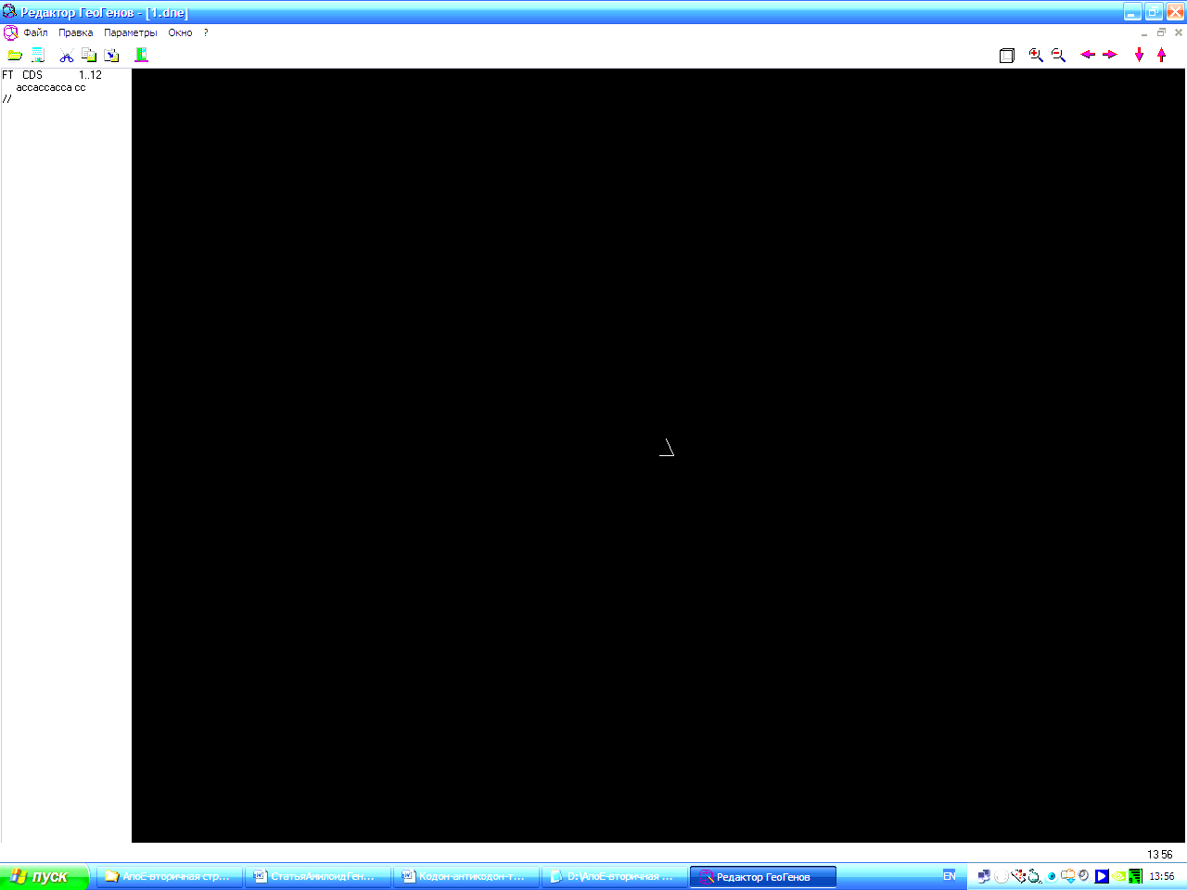  Х  Z  0  Y | 10 | 30 | 97
2 | β-складчатый лист | 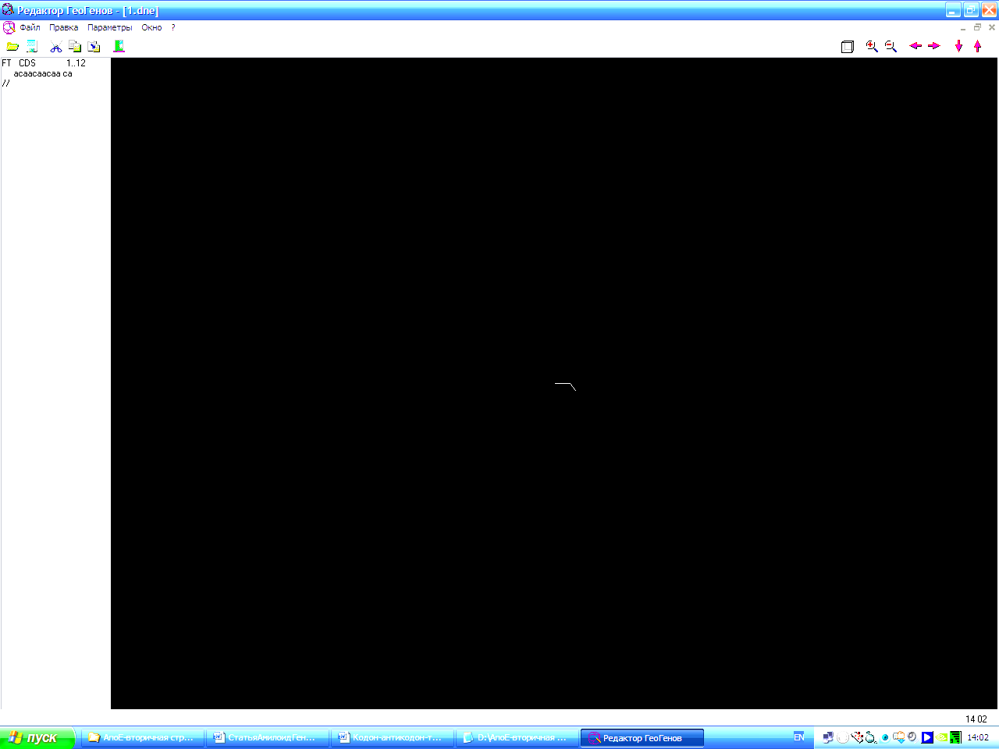  0  Z  Х | 0 | 120 | 120
3 | β-поворот | Y  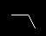  Z  Х  0 | 0 | 30 | -60
4 | α-спираль 3/10 | 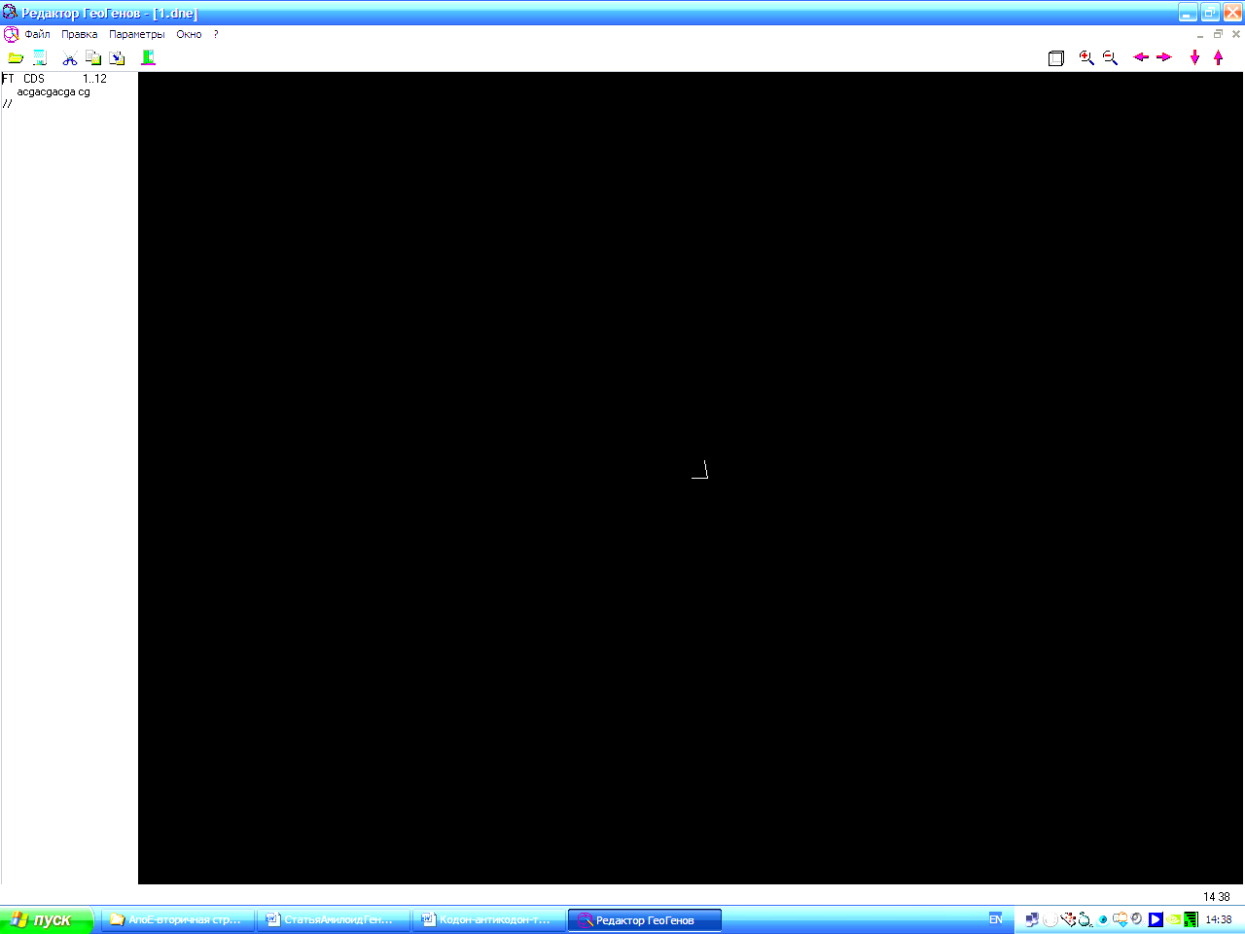  Y  Х  0  Z | 10 | 30 | 80

Таблица 4
Структурные предпосылки формирования β-складчатого слоя между С-доменами молекул β-амилоидного пептиде
1. Модель межмолекулярного параллельного β-складчатого слоя между С-доменами молекул β-амилоидного пептида 1-40(42)
N-домен С-домен

32212312232333224413223432123
21321441331(24) β-амилоидный пептид 1-40(42)
21321441331(24) β-амилоидный пептид 1-40(42)
32212312232333224413223432123

N-домен С-домен
2. Модель межмолекулярного антипараллельного β-складчатого слоя между С-доменами молекул β-амилоидного пептида 1-40
N-домен С-домен

3221231223233322441322343212321321441331 β-амилоидный пептид 1-40
β-амилоидный пептид 1-40 13314412312321234322 31442233323221321223

С-домен N-домен
3. Модель межмолекулярного антипараллельного β-складчатого слоя между С-доменами молекул β-амилоидного пептида 1-42
N-домен С-домен

322123122323332244132234321232132144133124 β-амилоидный пептид 1- 42
β-амилоидный пептид 1- 42 4213314412312321234322 31442233323221321223

С-домен N-домен
4. Модель межмолекулярного антипараллельного β-складчатого слоя между С-доменами молекул β-амилоидного пептида 1-42 и β-амилоидного пептида 1-40
N-домен С-домен

32212312232333224413 2234321232132144133124 β-амилоидный пептид 1- 42
β-амилоидный пептид 1- 40 13314412312321234322 31442233323221321223

С-домен N-домен

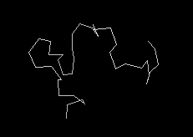  А  NH₂  COOH | 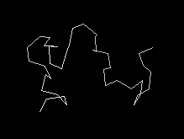  Б  COOH  NH₂

1 | . | . | . | . | . | . | . | . | . | . | . | . | . | . | . | . | . | . | . | . | . | . | . | . | . | . | . | . | . | . | . | . | . | . | . | . | . | . | . | . | . | . | . | . | . | . | . | . | . | . | . | . | . |  |  |  |  | 770

-- α-спираль -- β-зигзаг -- β-поворот β-амилоидный пептид

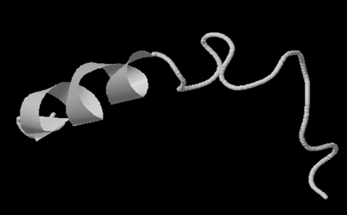  А | 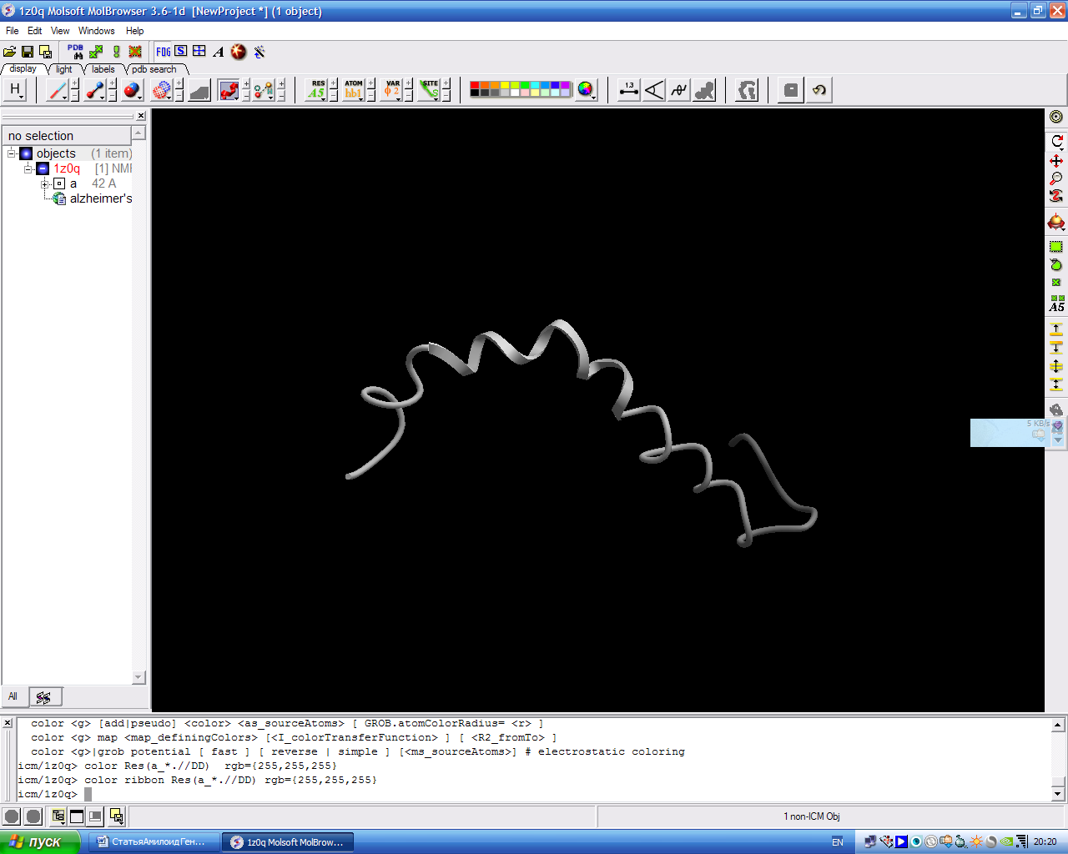  Б

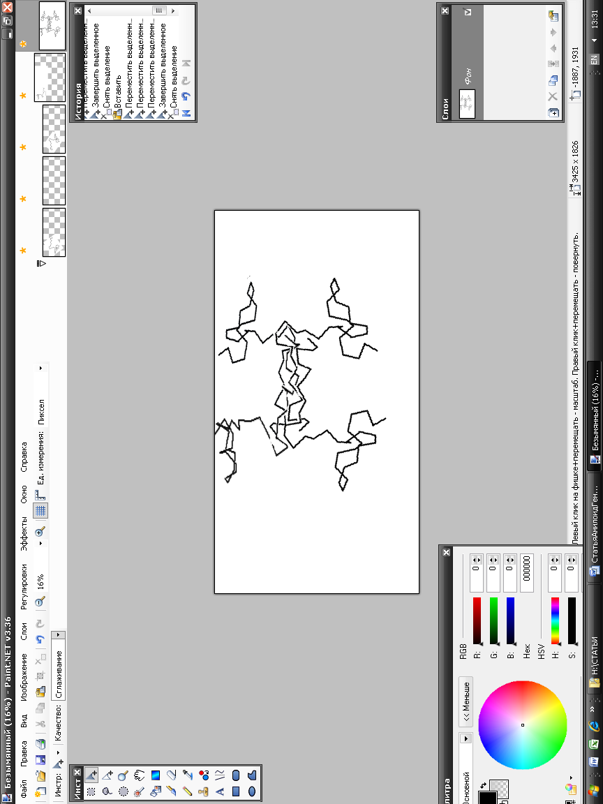
β-амилоидный пептид 1-42 в качестве затравки агрегации

β-амилоидный пептид 1-40

β-амилоидный пептид 1-40

β-амилоидный пептид 1-42

антипараллельный
β-складчатый слой

N-домены

С-домены

Двухвалентные катионы металлов
Межмолекулярный
антипараллельный
β-складчатый слой
Cu²⁺
Zn²⁺
Zn²⁺
Zn²⁺
Cu²⁺
Олигомеры β-амилоидного пептида
N-домены
С-домены

